第８回：3重対角連立1次方程式の解法 機械工学演習D 2004年12月2日

プログラム：prg8-1：３行３列の３重対角連立１次方程式の解法
プログラム：prg8-2：グリッドコントロールを用いた３行３列の３重対角連立１次方程式の解法
プログラム：prg8-3：4行4列の３重対角連立１次方程式の解法

3重対角連立１次方程式は、次の形で与えられる：
$$\left[\begin{matrix}A_{1} & C_{1} & & & 0 \\ B_{2} & A_{2} & C_{2} & & \\ & ⋱ & ⋱ & ⋱ & \\ & & B_{N−1} & A_{N−1} & C_{N−1} \\ 0 & & & B_{N} & A_{N}\end{matrix}\right]\left[\begin{matrix}X_{1} \\ X_{2} \\ ⋮ \\ X_{N−1} \\ X_{N}\end{matrix}\right]=\left[\begin{matrix}Y_{1} \\ Y_{2} \\ ⋮ \\ Y_{N−1} \\ Y_{N}\end{matrix}\right]$$
左辺の行列と右辺の$Y_{i}$（$i=1,2,⋯,N$）の値が与えられているとき、解$X_{i}$（$i=1,2,⋯,N$）は次の手法で求めることができる。
前進代入：$A_{1}^{'}=A_{1}$、$Y_{1}^{'}=Y_{1}$とし、$i=2,3,⋯,N$ について、
$$\begin{aligned}A_{i}^{'}=A_{i}−\frac{C_{i−1}B_{i}}{A_{i−1}^{'}} \\ Y_{i}^{'}=Y_{i}−\frac{Y_{i−1}^{'}B_{i}}{A_{i−1}^{'}}\end{aligned}$$
後退代入：$i=N$について
$$X_{N}=\frac{Y_{N}^{'}}{A_{N}^{'}}$$
を求め、$i=N−1,⋯,2,1$について順次、
$$X_{i}=\frac{Y_{i}^{'}−C_{i}X_{i+1}}{A_{i}^{'}}$$
とする。

問１：３重対角連立1次方程式の解法を用いて、次式の解を求めよ。
$$\left[\begin{matrix}2 & 1 & \\ 1 & 2 & 1 \\ & 1 & 2\end{matrix}\right]\left[\begin{matrix}x \\ y \\ z\end{matrix}\right]=\left[\begin{matrix}0 \\ 1 \\ 2\end{matrix}\right]$$
（行列の中で値の書いてない要素はゼロである。）
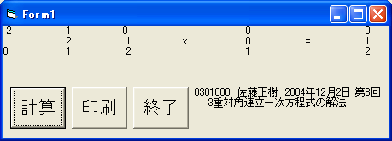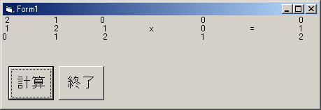

'0301000 佐藤正樹 2004年12月2日 第8回
'3x3の三重対角連立1次方程式の解法
Dim A(2), B(2), C(2), X(2), Y(2) As Double

Private Sub Form_Load()
A(0) = 2: A(1) = 2: A(2) = 2
B(1) = 1: B(2) = 1
C(0) = 1: C(1) = 1

Y(0) = 0: Y(1) = 1: Y(2) = 2
End Sub

Private Sub 計算_Click()
Dim A2(2), Y2(2) As Double

A2(0) = A(0)
Y2(0) = Y(0)
For i = 1 To 2
A2(i) = A(i) - C(i - 1) * B(i) / A2(i - 1)
Y2(i) = Y(i) - Y2(i - 1) * B(i) / A2(i - 1)
Next i

X(2) = Y2(2) / A2(2)
For i = 1 To 0 Step -1
X(i) = (Y2(i) - C(i) * X(i + 1)) / A2(i)
Next i

Print A(0), C(0), "0", "", X(0), "", Y(0)
Print B(1), A(1), C(1), "x", X(1), " = ", Y(1); ""
Print "0", B(2), A(2), "", X(2), "", Y(2)
End Sub

Private Sub 印刷_Click()
Form1.PrintForm
End Sub

Private Sub 終了_Click()
End
End Sub

問２：グリッドコントロールを用いて、問題１を行列表示するプログラムを作成せよ。
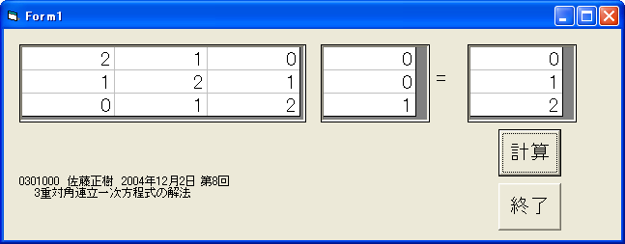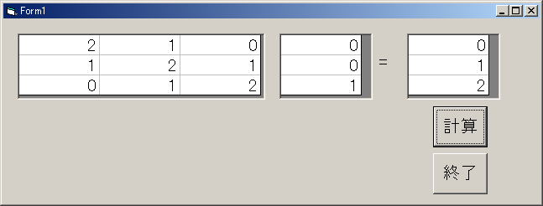

（コードを４ページ目に示す）

課題１：3重対角連立1次方程式の解法を用いて、次式の解を求めるプログラムを作成し、解を求めよ。

$$\left[\begin{matrix}2 & 1 & & \\ 1 & 2 & 1 & \\ & 1 & 2 & 1 \\ & & 1 & 2\end{matrix}\right]\left[\begin{matrix}w \\ x \\ y \\ z\end{matrix}\right]=\left[\begin{matrix}2 \\ 2 \\ 4 \\ 5\end{matrix}\right]$$

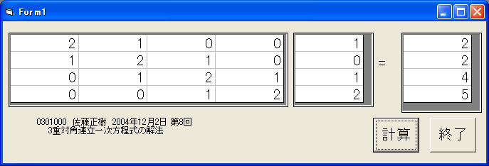

（問２のコード）
'0301000 佐藤正樹 2004年12月2日 第8回
'3x3の三重対角連立一次方程式の解法

Private Sub Form_Load()
With MSFlexGrid1
.Col = 0: .Row = 0: .Text = 2
.Col = 1: .Row = 0: .Text = 1
.Col = 2: .Row = 0: .Text = 0
.Col = 0: .Row = 1: .Text = 1
.Col = 1: .Row = 1: .Text = 2
.Col = 2: .Row = 1: .Text = 1
.Col = 0: .Row = 2: .Text = 0
.Col = 1: .Row = 2: .Text = 1
.Col = 2: .Row = 2: .Text = 2
End With
With MSFlexGrid3
.Col = 0: .Row = 0: .Text = 0
.Col = 0: .Row = 1: .Text = 1
.Col = 0: .Row = 2: .Text = 2
End With
End Sub

Private Sub 計算_Click()
Dim A(2), B(2), C(2), X(2), Y(2) As Double
Dim A2(2), Y2(2) As Double
With MSFlexGrid1
For i = 0 To 2
.Col = i: .Row = i: A(i) = .Text
If i <> 0 Then .Col = i - 1: .Row = i: B(i) = .Text
If i <> 2 Then .Col = i + 1: .Row = i: C(i) = .Text
Next i
End With

With MSFlexGrid3
.Col = 0
For i = 0 To 2
.Row = i: Y(i) = .Text
Next i
End With

A2(0) = A(0)
Y2(0) = Y(0)
For i = 1 To 2
A2(i) = A(i) - C(i - 1) * B(i) / A2(i - 1)
Y2(i) = Y(i) - Y2(i - 1) * B(i) / A2(i - 1)
Next i

X(2) = Y2(2) / A2(2)
For i = 1 To 0 Step -1
X(i) = (Y2(i) - C(i) * X(i + 1)) / A2(i)
Next i

With MSFlexGrid2
.Col = 0
For i = 0 To 2
.Row = i: .Text = X(i)
Next i
End With
End Sub

Private Sub 終了_Click()
End
End Sub

